**Профессиональные достижения учителя физики и астрономии Матвеевой Веры Владимировны.**

1. **Высокие результаты учебных достижений обучающихся при их позитивной динамике**

В МБОУ гимназия г. Гурьевска я преподаю физику и астрономию с 2000 года, педагогический стаж работы в образовательных учреждениях Гурьевского района 23 года, а общий педагогический стаж 34 года.

В течение последних десяти лет преподаю физику в профильных физико-математических классах, естествознание в профильных гуманитарных классах. **Работаю по авторской рабочей программе по физике и естествознанию для 10 профильных классов,** составленной в свете организации апробации введения федерального государственного образовательного стандарта на ступени среднего (полного) общего образования в общеобразовательных учреждениях Калининградской области в 2013 году, утвержденной научно – методическим советом гимназии.

**Одним из приоритетных направлений модернизации системы общего образования в 2013 - 2014 году в Калининградской области выбрано развитие физико-математического образования.** Сформирована сеть опорных школ физико-математического направления, одной из них является гимназия города Гурьевска, в которой я работаю, понимая, что повышение качества физико-математического образования возможно через предоставление дополнительных возможностей для одаренных детей и достижения каждым учащимся максимальных индивидуальных результатов. На протяжении последних десяти лет работаю в группах заочной физико-технической школы при Московском физико-техническом институте для 9 – 11 классов.

**Результаты государственной (итоговой) аттестации обучающихся и единого государственного экзамена по физике**

|  |  |  |  |
| --- | --- | --- | --- |
| **Год** | **Класс,**  **вид**  **аттестации** | **Количество**  **выпускников,**  **сдающих**  **экзамен по**  **выбору** | **Средний**  **балл по**  **предмету** |
| **2011 – 2012 год** | **9 ГИА**  **11 ЕГЭ** | **9 человек**  **27 человек** | **3,78** по пяти- бальной шкале  **52,00** по сто-  бальной шкале, при среднем областном  45,76 |
| **2012 – 2013 год** | **9 ГИА** | **8 человек** | **4,5** по пяти-  бальной шкале |

**Я понимаю, что в настоящее время основной задачей деятельности опорных школ является создание новых моделей организации обучения учащихся в основной и старшей школе, реализация индивидуальных образовательных программ** (увеличение доли учебного времени, формируемой учащимся, увеличение практико-ориентированных форм обучения, внеаудиторных занятий, занятий на базе других профильных образовательных учреждений, участия в конференциях).

Часть образовательной программы учащиеся опорных школ будут реализовывать на базе оздоровительного комплекса «Солнечный берег» в Гурьевском районе, мои ученики из 10 физико-математического класса в текущем учебном году уже занимались, отдыхали в этом лагере для одаренных, увлеченных, талантливых детей.

**В течение текущего учебного года опорными школами физико-математического направления были организованы мероприятия** (в том числе с использованием дистанционных технологий) для учащихся области с целью вовлечения в исследовательскую деятельность, техническое творчество, организации образовательного досуга, а также мероприятия для учителей с целью пропаганды опыта. Ученики моих классов приняли участие в следующих мероприятиях:

1. **11 апреля 2014 года** Муниципальное бюджетное образовательное учреждение

«Полесская средняя общеобразовательная школа» при информационной поддержке Калининградского областного института развития образования проводила I школьную открытую научно-практическую физико-математическую конференцию «Первые шаги в науке – 2014», в ней участвовала ученица 10 класса гуманитарного профиля, признанная победителем.

1. **20 марта 2014 года** в Информационном центре по атомной энергии в Калининграде прошел региональный этап интеллектуального чемпионата «Формула интеллекта», приняла участие команда 9 класса «Взрыв эмоций».
2. **23 февраля 2014 года** в МАОУ лицей № 23 г. Калининграда при информационной поддержке Калининградского областной институт развития образования состоялся II тур финала Московской олимпиады по физике для учащихся 8-10-х классов, участвовали 2 ученика 9 класса.
3. **16 февраля 2014 года** состоялся заключительный этап Всероссийской олимпиады школьников «Наследники Левши» по физике для учащихся 8-11 классов на базе региональной площадки олимпиады - МБОУ гимназии г. Гурьевска, участвовали ученики 9 и 10 класса. Эта олимпиада школьников включена в перечень олимпиад и иных конкурсных мероприятий, по итогам которых присуждаются премии для поддержки талантливой молодежи, ученик из 10 класса – призер олимпиады (III место).
4. **11 декабря 2013 года** прошел II региональный конкурс ученических рефератов по физике, астрономии и космонавтике «Эврика-2013» на базе МБОУ гимназии №7 г. Балтийска, ученица 10 класса признана победителем.
5. **8 октября 2013 года** в рамках сетевого взаимодействия опорных школ физико-математического направления МАОУ СОШ№33 провела спортивно - интеллектуальный марафон «Науки будущего», участвовала команда 9 класса, ставшая призером.

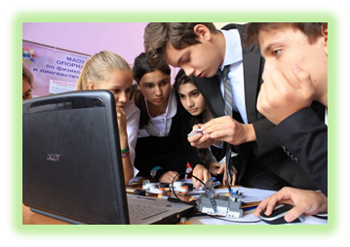

1. **4 Октября 2013 года** на базе ДОЛ «Солнечный берег» п. Ушаково Гурьевского района прошел ежегодный осенний слет для победителей и призеров регионального этапа Всероссийской олимпиады школьников в целях обучения олимпийских сборных, организованный Министерством образования Калининградской области совместно с Калининградским областным институтом развития образования, участвовали ученики 9 и 10 классов.
2. **28 сентября 2013 года** на базе лицея № 23, в рамках сетевого взаимодействия опорных школ физико-математического образования, состоялся нулевой тур Московской городской олимпиады по физике, участвовали ученики 9 и 10 классов.
3. **27 сентября 2013 года** впервые в Калининградской области был проведен турнир им. М.В. Ломоносова для учащихся 6–11 классов - это ежегодное многопредметное соревнование по математике, математическим играм, физике, астрономии и наукам о Земле, химии, биологии, истории, лингвистике, литературе. Турнир проходил в том числе и в МБОУ гимназия г. Гурьевска, участвовали ученики 9 и 10 классов.
4. **Июнь, август 2013года.** На базе оздоровительного лагеря «Солнечный берег» работал профильный лагерь для одаренных детей, в котором отдыхали и учились ученики участвовали ученики 9 и 10 классов.

В последние три года ученики 10 физико-математического класса участвуют в занятиях «Школы юных физиков» в БФУ им. Канта: физического лабораторного практикума и летнего профильного лагеря на базеФизико-технического института. 12 учеников 10 физико-математического класса гимназии получили свидетельства о выполнении работ лабораторного практикума и о прослушивании лекций в лабораториях Физико-технического института БФУ имени И. Канта в 2014 году.

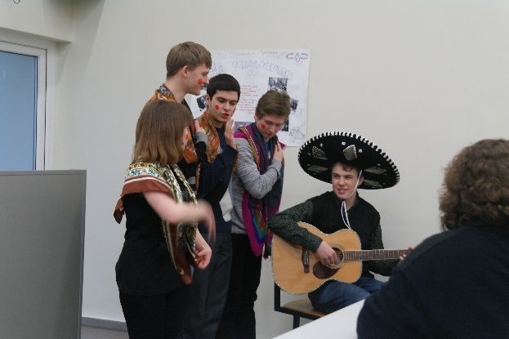

**Как на празднике День Физмата**

На протяжении многих лет я взаимодействую с Музеем Мирового Океана, Информационным центром по атомной энергии города Калининграда, понимая, что это уникальные коммуникативные платформы для школьников, их родителей, педагогов. **В текущем учебном году, используя этот богатый опыт, организовала в 10-ых профильных классах группу для выездных занятий по физике и астрономии «Музей на колесах».**

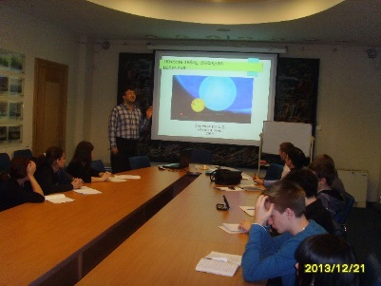

**Ученики 10 классов на лекции по астрономии в Музее Мирового океана**

**В качестве дополнительных показателей учебных достижений учащихся** **считаю проведение в гимназии на протяжении многих лет творческих экзаменов по физике.**

В 2013 году учащиеся 8 классов сдавали творческий экзамен по физике по теме **«Пена: изучение и применение», защита проходила в виде спектакля «Сказка о пене, учителе физики Вере, ее славных учениках и талантливых «шуфиках».** Данный экзамен явился продуктом долгосрочного проекта, который был начат еще в 7 классе, когда работал кружок «Школа умных физиков», поэтому ученики и назывались сокращенно «шуфики», получил свое продолжение в 8 классе. Дети заинтересовались пеной после изучения разных агрегатных состояний вещества, получили дополнительные задания для ее изучения, прослушав предварительно курс лекций**.**

**Данная работа признана победителем конкурса «1001 идея нестандартного учебного занятия с детьми» в рамках 13-го Всероссийского интернет - педсовета.**

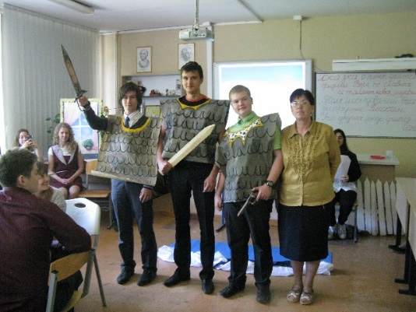

**Пенные богатыри**

1. **Высокие результаты внеурочной деятельности обучающихся по учебному предмету**

* **Участие в предметных олимпиадах**

Внеурочная работа со школьниками позволяет мне выявлять наиболее талантливых и одаренных учащихся, тех, кто активно интересуются наукой, участвуют в олимпиадах, турнирах, конкурсах, семинарах, конференциях, что позволяет им приобретать глубокие знания, погружаться в атмосферу творчества и глубокой учебной деятельности. Использование информационных технологий и современных методов демонстрационного эксперимента в кабинете физики и астрономии вызывают у учеников познавательный интерес к предмету. Активная внеурочная деятельность учащихся – залог «учения с увлечением», так как расширяет образовательное пространство, ведет к смещению акцента на самоконтроль и самооценку учащихся, развитию навыков самостоятельного поиска знаний, а удовольствие от полученного результата способствует осознанному принятию ответственности за свое обучение. Кроме этого, происходит развитие и поддержание интереса школьников к изучению физики, астрономии и других естественных наук, популяризация этих наук. Участие в олимпиадах, турнирах, конкурсах, семинарах, конференциях приводит к развитию системы надпрограммных знаний и умений по физике, астрономии, естествознанию. Результаты участия обучающихся в олимпиадах, конкурсах и соревнованиях приведены в таблице (Приложение1).

* **Участие в творческих конкурсах**

Высокими являются достижения моих учеников на таких познавательных конкурсах, викторинах, соревнованиях как: научно-познавательные конкурсы - исследования «Колосок», «Зубренок», «Леонардо», Конкурс Творческих Команд проекта «ЭМУ», «Космический конкурс», организованный командой проекта «Знаем - Можем» при Национальном совете молодежных детских объединений России, акция «Вопрос космонавту», конкурс «Без границ: библиотека и космос», областной конкурс творческих работ по астрономии «Янтарные звезды», областной астрономический слет в рамках проекта «Человек. Земля. Вселенная», Всероссийский конкурс социальной рекламы «Здоровый образ жизни», областной конкурс творческих работ учащихся «М. В. Ломоносов – великий сын России», мероприятия Музея Мирового Океана в дни Всемирной недели Космоса, открытая региональная меж предметная олимпиада школьников «Эрудиты Балтики», Международный конкурс детского рисунка «Энергия детства», который в Гурьевском районе курировали Калининградская ТЭЦ - 2 и редакция газеты «Наше время», Всероссийский дистанционный конкурс по информатике «Компьютерный рисунок», на который были предоставлены работы, посвященные первой женщине – космонавту Валентине Терешковой, Всероссийский дистанционный конкурс с международным участием «Лучший реферат», акция «Разговор с Космосом – 2014», организованная Музеем Мирового Океана совместно с Открытым акционерным обществом «Научно – производственное объединение измерительной техники», Открытым акционерным обществом «Ракетно – космическая корпорация «Энергия» имени С. П. Королева», викторина «Загадочный космос». Лучшие результаты учащихся приведены в таблице (Приложение 2).

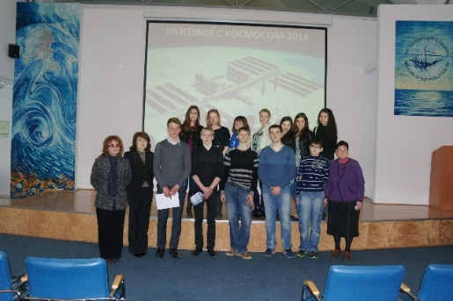

**12 апреля 2014 г. в Музее Мирового Океана на акции «Разговор с Космосом -2014»**

* **Факультативные и модульные курсы**

Я стараюсь работать творчески, применять инновации в педагогической деятельности. **Мною сделаны следующие собственные разработки:**

* Разработка уроков в программе ACTIV studio с использованием интерактивной доски для проведения уроков по физике, астрономии в 7 -11 классах. Это обеспечивает повышение качества преподавания и мобильности проведения уроков, активизацию познавательной деятельности учащихся на уроках. Практическая организация учебной работы с усилением самостоятельной работы учащихся.
* Дополнительная образовательная программа по физике кружок «Школа умных физиков» для 7 - 8 класса в целях выявления детей, одаренных в области естественных наук, развития их творческих способностей, инициативы, обеспечения основы для последующего их обучения в старших классах физико-математического профиля. Занятия проходят 1 час еженедельно, охват обучающихся 60%.
* Образовательный маршрут работы с одаренными детьми 9 класса для оказания помощи ученикам осознать степень своего интереса к физике, создания основы для последующего обучения в профильном физико-математическом классе. Занятия проходят 1 час еженедельно, охват обучающихся 10%.
* Элективный курс «Красоты нашей Вселенной» по физике и астрономии в 9классе для расширения кругозора учащихся, выявления детей, увлеченных астрономией,

участия школьников в разных конкурсах, слетах, играх по астрономии. Занятия проходят 1 час еженедельно, охват обучающихся 20%.

* Элективный курс «Решение нестандартных и комбинированных задач» по разным разделам физики 9 класса для закрепления старых и приобретения новых навыков решения разных по сложности задач по физике, закрепления навыков работы с дополнительной литературой. Занятия проходят 1 час еженедельно, охват обучающихся 20%.
* Элективный курс «Решение нестандартных задач изотдельных разделовфизики для 11 класса» в целях закрепления навыков решения нестандартных задач по избранным разделам физики средней школы. Занятия проходят 1 час еженедельно, охват обучающихся 30%, но в 2011 -2012 году было 78%.

**Использую в своей работе следующие модификации:**

* Информационный интегрированный продукт «КМ-школа» для 10 и 11 классов. Это дает повышение качества преподавания, активизацию познавательной деятельности учащихся на уроках, обеспечивает сочетание материалов «КМ-школы» с возможностями интерактивной доски.
* Кружок заочной физико-технической школы (ЗФТШ) при МФТИ в 8 -11 классах. Занятия проходят 2 часа еженедельно, охват обучающихся 20%, но в 2014 году 40%. Многолетняя традиция взаимодействия с этим учебным заведением обеспечивает развитие устойчивого интереса к физике, создание основы для последующего обучения в профильном физико-математическом классе, оценку возможности учеников 10-11 классов овладения предметом с точки зрения дальнейшей перспективы обучения в технических учебных заведениях.

Данная система факультативов, элективных курсов и внеурочная работа со школьниками позволяет мне выявлять наиболее талантливых и одаренных учащихся, которые активно интересуются наукой, участвуют в олимпиадах, турнирах, конкурсах, семинарах, конференциях, добиваясь высоких результатов, которые были показаны выше.

Мои ученики постоянно поступают учиться в ВУЗы Калининградской области и России на факультеты, связанные с физикой, например, в МФТИ, МГТУ имени Н. Э. Баумана, РГУНГ имени И. М. Губкина, Петербургский государственный университет путей сообщения и другие.

* **Публикации обучающихся по предмету**

Всероссийский дистанционный конкурс с международным участием «Лучший реферат», проходивший в январе 2014 года на сайте <http://www.xn--j1aaidmgm.net>, участвовала ученица 10 класса гуманитарного профиля Мельникова Мария, написавшая реферат «Альберт Эйнштейн глазами ученицы гуманитарного класса». Эта работа приняла участие во II региональном конкурсе ученических рефератов по физике, астрономии и космонавтике «Эврика-2013» на базе МБОУ гимназии №7 г. Балтийска, **ученица 10 класса признана победителем**. Я получила благодарственное письмо за особый вклад в организацию исследовательской деятельности учащихся.

1. **Создание учителем условий для приобретения обучающимися позитивного социального опыта**

В 2013 году я приняла классное руководство в 9 «Г» классе, так как была необходимость заменить бывшего классного руководителя Чельцову Ольгу Юрьевну, которая стала директором нашей гимназии. В 2011 – 2012 году я выпустила 9 «А» класс, в котором была классным руководителем с 5 класса. Опыт работы классным руководителем у меня огромный, так как, работая в гимназии с 2000 года, я сделала два выпуска 11 класса, заменяя ушедших классных руководителей в силу производственной необходимости. **Девиз моей жизни «Век жить, век работать, век учиться!»** не дает мне останавливаться на достигнутом, поэтому в классном руководстве я всегда нахожу возможности для самосовершенствования, не только я учу и воспитываю детей, но и дети учат и воспитывают меня. **Самое главное правило, которому я всегда следую в общении со своими учениками: каждый ребенок самодостаточный, надо раскрыть его индивидуальные способности, развить именно его талант.** Для меня не играет особой роли успешен ли ребенок в физике, главное, чтобы он стремился к своим высотам, за это его надо поощрять.

**Такие же цели развития творческих способностей каждого ученика я преследую, работая классным руководителем.** На протяжении многих лет были сформулированыпринципы педагогической системы, которым я следую в работе:

1. Совместная задача классного руководителя и родителей - помочь ребенку обрести свое лицо, сделать так, чтобы он ощущал свою уникальность, осознал свои возможности, сформировать веру в успех и как следствие, мотивацию на саморазвитие.

2. Личностный рост ребенка возможен лишь тогда, когда развиты навыки умения учения и общения в комплексе. Усвоение системы знаний продуктивнее, если есть мотив, когда человек понимает, для чего он это делает.

3. При достижении поставленных целей ребенок должен чувствовать единство взглядов учителя и родителей, видеть их постоянный контакт и сотрудничество.

За последние три года я работаю классным руководителем именно 9 выпускного класса, прошлый выпуск – это итог пятилетней работы, а нынешний – итог одного года работы, но к счастью, я преподавала физику с 7 класса у своих нынешних детей, это нас сблизило и дети сами изъявили желание видеть именно меня своим классным руководителем. Коллектив класса, который я приняла, был очень хорошо сформирован. Между детьми сложились теплые отношения, построенные на взаимоуважении и заботе друг о друге. Таким же дружным и активным оказался родительский комитет.

* **Активность участия обучающихся в самоуправлении**

Опыт работы подсказывает, что первостепенным является правильный выбор в создании ученического самоуправления в классе. В гимназии много лет традиционно классные органы самоуправления состоят из советов:

* Учебно – познавательный
* Информационный
* Художественно – эстетический
* Спортивно – оздоровительный
* Совет порядка
* Совет «Память»

Конечно, все дети никогда не будут одинаково активны, но найти «ключик» к каждому, пробудить интерес к классным делам – это моя задача.

**Планируя работу классного руководителя, я уже несколько лет выбираю на год программу воспитания,** например, в 8 «А» классе эта **программа называлась «Созвездие Гагарина», посвящена 50-летию полета Ю. А. Гагарина в космос.** Цель программы: создание условий для развития гуманной, культурной, образованной личности, для развития в человеке высокой нравственной позиции. Задачи программы:

1. Воспитание гражданина – патриота.
2. Воспитание здорового образа жизни человека.
3. Воспитание носителя культуры.
4. Воспитание труженика.
5. Воспитание семьянина.

В рамках программы были **подготовлены и проведены следующие классные часы:**

* Первый отряд космонавтов.
* Тренировки космонавтов на Земле.
* Питание в космосе.
* Тренировки в космосе.
* Земляки – космонавты.
* Полеты на Луну.
* Женщины - космонавты.
* Полеты на Марс.
* Полет Ю. А. Гагарина в космос и его всемирное признание.
* Астрономическая викторина.

Завершающим мероприятием программы стала поездка в Музей Мирового Океана на экскурсию «Космическая одиссея».

Конечно, в течение года мы обязательно проводим традиционные классные праздники, посвященные Новому году, 8 марта, 23 февраля, Дню именинника. К праздникам готовится сценарий, конкурсы, подарки, привлекаются к подготовке все желающие.

**В 9 «А» и 9 «Г» классах я выбрала программу воспитания «Памятные даты и события России»**, посвященную таким датам, которые являются самыми значимыми и для рядового гражданина, и для всей России:

* День знаний.
* День Учителя.
* День Матери.
* День защитника Отечества.
* Международный женский День 8 марта.
* День Победы.
* Праздник «Последний звонок».

**Очень впечатляющим всегда является День матери,** на который мы традиционно приглашаем мам, бабушек наших учеников, учителей нашей гимназии. Создается сценарий праздника с презентацией, красивыми обращениями учеников к мамам, стихами, рисунками. В этом учебном году в 9 «Г» классе при подготовке к празднику, который мы назвали «День матери - праздник вечности», дети приняли участие в III Всероссийском конкурсе «День Мамы», на конкурс было отправлено 8 работ – открыток – комиксов. А какие проникновенные стихотворения написали ученики своим мамам и прочитали их на празднике, вызвав слезы у присутствующих.

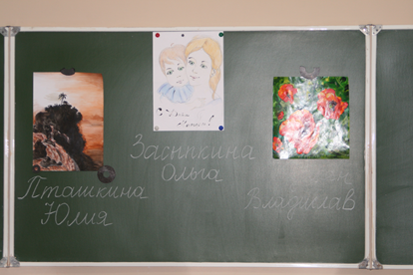

**На празднике День Матери в 9 «А» классе рисунки учеников**

* **Сведения о работе с родителями обучающихся и организации совместной деятельности родителей и обучающихся**

Родительские собрания считаю необходимым проводить в двух формах: общее родительское собрание, посвященное психолого-педагогическим вопросам, и собрание- консультация, когда назначается промежуток времени в несколько часов, и родители группами или индивидуально приходят для беседы по интересующему их вопросу в удобное для них время. При необходимости назначаются индивидуальные встречи – консультации. Родительские собрания проводятся обязательно раз в четверть, а в гимназии 5 учебных четвертей, а также по мере необходимости для решения экстренных вопросов. На родительские собрания обязательно приглашаю учителей, работающих в классе для подведения итогов успеваемости, для решения проблем в изучении предмета, для бесед с родителями слабо успевающих учеников.

**Темы наиболее интересных родительских собраний**

|  |  |
| --- | --- |
| **Тема родительского собрания** | **Класс** |
| Социальный паспорт нашего класса | 8 «А» |
| Мотивация, вдохновение и определение целей деятельности учеников | 8 «А» |
| Искусство жить с детьми | 8 «А» |
| Здоровье – наша главная ценность | 9 «А» |
| Энергетические напитки – бьем тревогу | 9 «А» |
| День матери - праздник вечности | 9 «Г» |
| Государственная итоговая аттестация – наша готовность к ней | 9 «Г» |

**Очень важной считаю традицию, которой я следую во всех классах, где работаю классным руководителем:** обязательное поздравление от всего класса и от меня родителей с праздниками Нового года, пап с 23 февраля, мам с 8 марта. Вместе с детьми мы готовим только самодельные поздравительные открытки со стихами, рисунками, передаем поздравления через детей. Этот казалось бы совсем привычный поступок: поздравить родителей с праздником очень сближает меня с ними, растапливает лед недоверия, особенно, если это новый класс, усиливает наше совместное желание приносить детям пользу и помогать им в их делах.

**Показателями системной, результативной работы с родителями** учащихся считаю следующие факты:

* Члены родительского комитета класса принимают активное участие в собраниях школьного родительского актива.
* Родители инициируют и самостоятельно организуют досуговую деятельность классного коллектива.
* Очень многие внеклассные мероприятия, туристические походы, выезды в театр проходят с участием родителей.

**Показателями эффективности моей системы работы как классного руководителя** считаю следующее:

* Высокую степень сплоченности классного коллектива 9 «Г» класса. А ученики бывшего 9 «А» класса до сих пор приходят ко мне на мой день рождения, хотя они уже учатся в 11 классе, а многие в специальных учебных заведениях города Калининграда.
* Высокую и хорошую степень развития школьной мотивации у большинства учащихся, основанную на желании учиться и иметь признание в социуме. В 9 «Г» классе есть 7 - 9 учеников, которые по итогам разных четвертей учатся на хорошо и отлично, а по итогам учебного года три ученика должны быть отличниками: Анищенко Алевтина, Богданов Дмитрий, Матушов Семен.
* Отсутствие дезадаптивных детей и детей «группы риска». Правда, в 9 «Г» классе есть два ученика Круглов Максим и Черняков Богдан, способных пропустить уроки без уважительной причины, но постоянный контроль за ними с моей стороны, со стороны родителей, со стороны комиссии по профилактике правонарушений, взаимный интерес к тому, чтобы дети закончили 9 класс благополучно, приводят к тому, что количество пропущенных уроков свелось до минимума.
* 9 «Г» класс - призёр в номинации «Класс четверти» по итогам первого учебного полугодия на основании высокого уровня воспитанности, показателей в учебе, активной жизненной позиции, участия в олимпиадах, конкурсах, конференциях разного уровня.
* **Организация досуговой деятельности учащихся**

Организация досуга учащихся – неотъемлемая часть воспитательного процесса, поскольку способствует формированию свободной личности, расширяет кругозор, развивает познавательный интерес, позволяет приобрести позитивный социальный опыт и повысить уровень коммуникативной культуры. В своей воспитательной работе выделяю несколько направлений досуговой деятельности.

Полевые, подвижные, познавательно-оздоровительные экскурсии.

Мы совершали походы с учениками 8 и 9 «А» класса в составе мобильного полевого туристко – краеведческого лагеря «Приток» в разные части Калининградской области с целью изучения ее истории, продолжаем их с учениками 9 «Г» класса. Наши маршруты пролегают через места боевой славы, мемориальные комплексы, братские могилы павших в боях на земле Восточной Пруссии. На сегодняшний день мы объехали Гурьевский, Гвардейский, Зеленоградский и Багратионовский районы. **Гражданско-патриотическая направленность этих походов дополняется спортивно-оздоровительными мероприятиями.** Во время привалов ребята учатся использовать туристическое снаряжение, выполняют туристические упражнения. Я вместе с детьми неоднократно получала благодарственные письма за вклад в дело духовно – нравственного и патриотического воспитания молодого поколения.

Много поездок совершается по специальным темам предмета, преподаваемого в классах гимназии согласно регионального компонента: история западной России совместно с учителем, ведущим этот предмет. Эти поездки расширяют познания детей об истории нашего края, о жизни людей, его населявших, прививают и укрепляют интерес к истории, заставляют детей задумываться о необходимости сохранения памятников культуры.

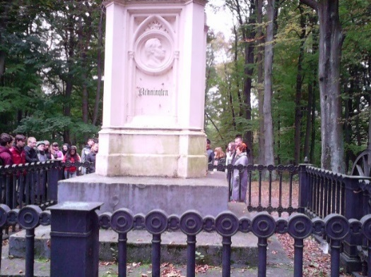

**В Багратионовском районе**

**Экскурсия «Наполеоновские войны на территории нашей области». 2013**

Посещение театров города Калининграда.

В современном мире, когда высокие технологии несказанно разнообразили наш досуг, театральное искусство перестало быть столь популярным. Однако человек, испытывающий духовную жажду, идет в театр или в концертный зал. Но, если любовь к искусству не прививается в детстве и в ребенке не развивается потребность в эстетическом наслаждении, вряд ли она появится во взрослой жизни. Ученики всех моих классов с удовольствием посещали и посещают спектакли, концерты, представления в следующих культурных центрах Калининграда:

* Музыкальный театр.
* Драматический театр.
* Областная филармония.
* Дом искусств.

После посещения культурных центров очень часто дети делятся своими впечатлениями на классных часах, предлагают свое видение тех вопросов, которые были затронуты в спектаклях. Один мальчик в 9 «Г» классе желает поступить после окончания основной школы в театральный класс в одну из школ Калининграда, конечно, во многом это заслуга бывшего классного руководителя, но я поддерживаю это желание, тем более, что в моей семье сын служил несколько лет в Музыкальном театре и дети с удовольствием ездили на спектакль «Левша», в котором он играл главную роль.

* **Участие обучающихся в проектах, направленных на благоустройство территории, улучшение качества окружающей среды, охрану природы**

**Одной из важнейших задач программы воспитания является воспитание труженика:**

* Воспитание ответственности за порученное дело.
* Привитие стойких навыков самообслуживания.
* Воспитание чувства хозяина своего класса, своей школы, дома, города, района.
* Проведение генеральных уборок класса.
* Участие в субботниках на территории гимназии.
* Участие в летней практике.

Такие дела как дежурство по классу, гимназии, уборка класса после внеклассных мероприятий, летняя практика является для моих детей абсолютно привычным делом. Ученики с удовольствием участвуют в субботниках на территории гимназии и в Гурьевском парке, приводят их в порядок, следят за поддержанием этого порядка, из субботников у нас получается сделать праздник труда, с чаепитием после него. 22 марта 2014 года гимназисты и педагоги гимназии приняли участие в традиционном городском субботнике. Ребята привели в порядок территорию гимназии и лесопарковую зону в Гурьевске.

.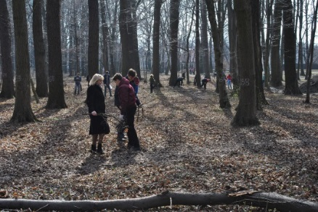

Ученики моего 9 «Г» класса активно работают с учителем экологии по вопросам улучшение качества окружающей среды, охраны природы, проводят выездные полевые занятия, проводят мониторинги качества содержания почвы, воды. Морозова Анастасия, ученица 9 «Г» класса, является призером II тура (муниципального) Всероссийской олимпиады школьников по экологии. Она приняла участие14 марта 2014 года в муниципальной научно-практической конференции "Интеллект. Поиск. Творчество" для старшеклассников, ее работа признана лучшей на химико – биологической и экологической секции.

В предыдущем 9 «А» классе очень активно, с удовольствием, проявляя инициативу, эту работу выполнял ученик Дорофеев Артем, который не только участвовал в работе кружка, но и проводил внеклассные занятия, экскурсии по территории гимназии по экологии и биологии. Я тоже сотрудничаю в области экологии с коллегами, принимаю активное участие с моими учениками в мероприятиях, проводимых в этой области, например, в традиционном Всемирном Дне воды, к которому мы пишем сценарии интегрированных уроков, ставим сценки для внеклассных мероприятий, сочиняем стихотворения, ведем пропаганду за сохранение этого главного подарка природы.

* **Участие обучающихся в социально направленных проектах**

Образовательный портал "МОЙ УНИВЕРСИТЕТ" [www.moi-universitet.ru](http://www.moi-universitet.ru/), факультет проектной деятельности и фандрайзинга, проводит огромную работу по обучению тонкостям проектной деятельности. Я приобрела навыки созданиясоциально направленных проектов, имея пособие «Образовательные технологии новых стандартов. Социальное проектирование в школе», что подтолкнуло меня на **создание социального проекта в нашей гимназии, организации группы «Музей на колесах» для учащихся 10 профильных классов.** На протяжении многих лет я организую поездки в музеи и культурные центры города Калининграда с разными учебными и познавательными целями: это лекции по астрономии, посещение выставок художников, скульпторов, мастеров прикладного искусства, занятия в Центре по атомной энергии и так далее. Но в этом году возникла необходимость в 10 классах в свете организации апробации введения ФГОС на ступени среднего (полного) общего образования в общеобразовательных учреждениях Калининградской области в 2013 году, упорядочить и систематизировать эту работу, сделав обязательным ежемесячное посещение музеев и культурных центров. Не секрет, что сократив до одного клика путь к любому шедевру, интернет демократизировал мировое искусство и, как считают некоторые люди, обесценил его. Каждая техническая революция перераспределяет границы искусства, когда компьютер учит нас отделять виртуальную действительность от живого опыта. И чем больше успехи первой, тем нам дороже второй.  Именно поэтому электронные музеи не заменили обыкновенные, а лишь еще больше привлекли зрителей, попутно обращая  их в поклонников культурных центров. Я давно заметила, как тяжело проходят наши первые поездки с детьми и как потом они предлагают совершить ту или иную поездку, испытывая гордость за себя самих. Очень многогранным в этом смысле является Музей Мирового Океана, с которого и начались мои поездки с детьми. Позволю привести здесь слова генерального директора Музея Мирового Океана С. Г. Сивковой: «Мы пришли на своих кораблях – это значит, что мы **технический музей**. Мы привезли с собой коллекции раковин морских моллюсков и живых рыб, геологические образцы и морские карты – это значит, что мы **естественнонаучный музей**. Мы собрали рассказы о дальних странах и удивительных народах – это уже **этнография.** Мы повествуем о морской истории, о том, как строился флот, – значит, мы **музей истории.** На наших судах сохранены каюты, лаборатории, кубрики – значит, мы **музей мемориальный.** А еще мы **музей ледокольного, военно-морского, рыболовного флотов и даже космонавтики.** Но главное – сегодня мы говорим вам: «Приходите к нам, удивляйтесь, открывайте мир и себя»! Ежегодно Музей Мирового Океана присылает список перечня разнообразных экскурсий, лекций, занятий лабораторий, из которых можно подобрать подходящие для своих учеников и составить свой годовой план работы. Но я обязательно смотрю на перспективу и привлекаю своих учеников из классов, где работаю классным руководителем, к поездкам, чтобы их заинтересовать, увлечь этим великолепным занятием – посещением музеев, такие поездки мы совершали с учениками из кружка «Школа умных физиков», когда они учились в 8 классе.

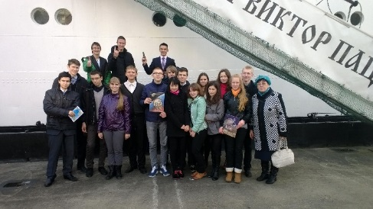

**Лекция – экскурсия группы «Музей на колесах» на** **НИС «Виктор Пацаев»**

* **Организация взаимодействия обучающихся с общественными организациями и органами власти**

Необходимо указать и другие социальные проекты, в которых принимали участие мои ученики, причем они всегда находят поддержку, понимание, помощь с моей стороны. Все социальные проекты связаны с общественными организациями не только нашего гимназического уровня, но и муниципального, регионального и международного. В нашей гимназии сильные традиции культурных связей с Польшей и Германией, наши дети участвуют в поездках в эти страны и гости к нам приезжают, с этим связаны многие проекты, осуществляемые на разных уровнях.

|  |  |  |  |
| --- | --- | --- | --- |
| **Название проекта** | **Мероприятия** | **Уровень** | **Сроки** |
| **65 – летие образования Калининградской области** | Урок мужества с приглашением ветеранов войны и тыла | Муниципальный | Сентябрь 2011 года |
| **День Победы** | Вахта памяти  Классный час | Муниципальный | Ежегодно май месяц |
| **Степан Савельевич Гурьев** | Вахта памяти  Классный час | Муниципальный | Ежегодно сентябрь месяц |
| **Дневник главы администрации Гурьевского**  **района** | Вручение дневников ученикам  Вручение подарков главы администрации ученикам, успешно закончившим год | Муниципальный | В течение учебного года |
| **«Диалог»** | Международный Фестиваль детской и молодежной песни «Дружба без границ» | Международный | Март 2014 года |

Проект «Диалог» прошел впервые в Калининградской области, его организаторами выступили гимназия г. Гурьевска и Общество дружбы «Россия – Польша». Ведущими праздника были и мои ученики: Дак Полина, Матушов Семен, Мергичева Анастасия, причем девочки учатся на курсах польского языка в Калининграде.

1. **Обеспечение высокого качества организации образовательного процесса на основе эффективного использования современных образовательных технологий**

Современная педагогическая наука позволяет сделать образовательный процесс интересным и эффективным благодаря широкому спектру существующих технологий, которые способны удовлетворить запросы любого ученика и учителя.

Применение современных образовательных технологий и методик в учебно-воспитательном процессе является неотъемлемой частью моей работы, я использую следующиеинновационные методики, технологии:

1. **Проектная технология обучения,** осуществляется во внеурочной деятельности. Ученик проходит через разные этапы работы: поисковый, аналитический, практический, презентационный, контрольный, готовит продукт своей деятельности: презентацию, модель, альбом, видеофильм, спектакль, кроссворд.

**Цель проектного обучения:** создать условия, при которых учащиеся самостоятельно и охотно приобретают недостающие знания из разных источников; учатся пользоваться приобретенными знаниями для решения познавательных и практических задач; приобретают коммуникативные умения, работая в различных группах; развивают исследовательские умения (умения выявления проблем, сбора информации, наблюдения, проведения эксперимента, анализа, построения гипотез, общения); развивают системное мышление.

**Исходные теоретические позиции проектного обучения:**

1) в центре внимания — учащийся, содействие развитию его творческих способностей;

2) образовательный процесс строится не в логике учебного предмета, а в логике деятельности, имеющей личностный смысл для учащегося, что повышает его мотивацию в учении;

3) индивидуальный темп работы над проектом обеспечивает выход каждого учащегося на свой уровень развития;

4) комплексный подход в разработке учебных проектов способствует сбалансированному развитию основных физиологических и психических функций учащегося;

5) глубоко осознанное усвоение базовых знаний обеспечивается за счет универсального их использования в разных ситуациях.

**Системы действий преподавателя и учащихся.** С целью выделения систем действий преподавателя и учащихся предварительно важно определить этапы разработки проекта. К настоящему моменту сложились следующие стадии разработки проекта: разработка проектного задания, разработка самого проекта, оформление результатов, общественная презентация, рефлексия.

В предыдущие годы мною вместе с детьми были проведены творческие экзамены как результат долгосрочной проектной деятельности, которые всегда проходили в 10 физико-математического классе:

1. **«Физика в поэзии»** по теме «Механические волны». **Проект признан победителем конкурса «1001 идея нестандартного учебного занятия с детьми» в рамках 13-го Всероссийского интернет - педсовета.**

**Творческий экзамен по традиции я открываю стихами собственного сочинения**

**Как в мире тесно от привычных людям волн!**

**Больших и маленьких, коротких, очень длинных.**

**И ученик, познавший это, будет удивлен,**

**Законы волн различные, так думал он наивно…**

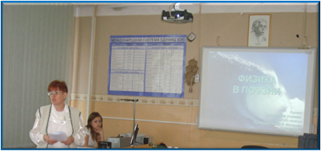 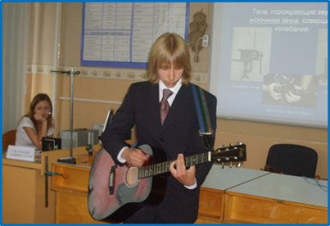 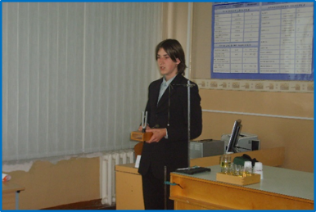

**2) «Посвящение полету человека в космос»**. К 50-летию полета Ю. А. Гагарина в космос (в рамках Международного года космонавтики).

**В текущем учебном году я работаю с учениками 10 класса над индивидуальными проектами: По физике:**1) «Детективная капля», 2) «Мосты для гурманов»;

**По астрономии:**1) «Дети Солнца», 2) «Планеты Солнечной системы».

**Я постоянно практикую кратковременные внеурочные проекты** для формирования ключевых компетентностей школьников, стимулирования личностного развития каждого ребёнка, развития его творческого потенциала. Происходит привитие стойкого интереса ученика к физике, развитие исследовательских навыков, выработка умений поиска информации.

|  |  |  |
| --- | --- | --- |
| **Название проекта** | **Класс** | **Год реализации** |
| Чебурашка и …молекула воды | 7 | 2011 |
| Создаем фонтаны и … сочиняем о них стихи | 7 | 2012 |
| Поэтический космос М. В. Ломоносова | 10 | 2011 |
| Сочиняем стихотворения по теме «Механические волны» | 9 | 2013 |

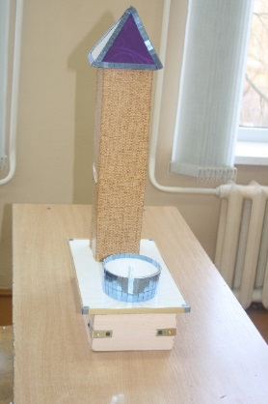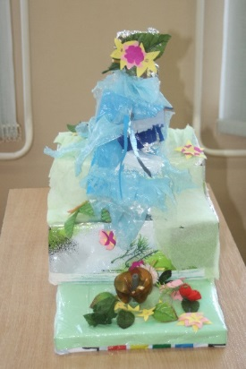

**Модели фонтанов, созданные учениками гимназии**

1. **Технология активного обучения.** Основана на принципе непосредственного участия ученика в учебном процессе. Используются для его активизации приемы: традиционное обучение, проблемное, пресс-конференция, консультация, диалог, «мозговой штурм» и другие. **Приведу выдержки из конспекта урока в 7 классе.**

**Тема: «Три состояния вещества. Различие в молекулярном строении газов, жидкостей, твердых тел».** УМК линии А.В. Пёрышкина

**Конструктор урока (По А. А. Гину). Используются следующие приемы:**

* **Опрос: «Светофор».** Ученики поднимают «светофор» красной или зеленой стороной к учителю, сигнализируя о своей готовности к ответу. Светофор – это длинная полоска картона, с одной стороны красная, с другой – зеленая.
* **«Учебный мозговой штур­м».** Развитие творческого стиля мышления – вот основная его цель. В группе 4 учащихся. Перед штурмом – инструк­таж. На первом этапе штурма – никакой критики! В каждой группе выбирается или назначается учителем ведущий ученик. Он следит за выполнением правил штурма, подсказывает направления поиска идей, акцентирует внимание на интересной идее, чтобы группа поработала над ее развитием. Основные этапы штурма: 1. *Создание банка идей* - наработать как можно больше решений. 2. *Анализ идей* – все высказанные идеи группа рассматривает критически, при этом в каждой идее нужно найти что-то полезное, рациональное зерно, возможность усовершенствовать эту идею или применить в других условиях. 3. *Обработка результатов* – 2-3 самых интересных (прак­тич­ных, «диких») решений, выбранный группой спикер рассказы­вает классу и учителю.
* **«Выборочный контроль».** Проверять работы учеников выборочно. Учитель проверяет столько работ, сколько ему угодно. Никто из детей не знает, – какие, и поэтому стараются все.
* **«Пишу на интерактивной доске».** Дети записывают основные положения молекулярной теории сами для того, чтобы их всегда можно было повторить: 1.Все вещества состоят из мельчайших частиц. 2.Частицы непрерывно, хаотически движутся. 3.Частицы взаимодействуют друг с другом: притягиваются или отталкиваются.
* **«Обсуждаем домашнее задание».** Два уровня д/з. Творческое задание – выполняется добровольно и стимулируется высокой оценкой и похвалой. Самые лучшие работы детей сохраняются в копилке творческих работ в кабинете физики.
* **«Выход за пределы».** Учитель выходит за пределы учебника. Если учитель сможет гармонично вплести в ткань урока сюжет из популярного мультфильма, его героев, знание литературы, восторг и признательность ему обеспечены.
* **«Опрос по цепочке».** Ответ одного ученика прерывается в любом месте и передается другому жестом учителя. И так несколько раз до завершения ответа.
* **«Учимся решать задачи без формул».** Огромную роль в физике играют качественные задачи, решение которых дети обязательно записывают в тетради. Тексты задач даны на карточках.

**Так мы работаем с интерактивной доской**

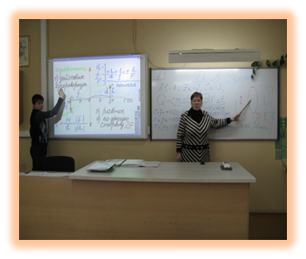

1. **Информационная технология.**

**Компьютерные программы,** наиболее часто используемые для подготовки материалов к занятиям или иным мероприятиям: Microsoft Word, Office Excel, Power Point.

**Формы непосредственного взаимодействия с обучающимися для решения учебно-воспитательных задач:**

* Демонстрация готовых презентаций, других электронных материалов, работа в интерактивных программах ЦОР.
* Формулирование домашних заданий, выполняемых с использованием Интернета. Создание собственных разработок уроков-презентаций и интерактивных пособий к ним.
* Модификация уроков и демонстрация готовых уроков с использованием ресурсов образовательного программного комплекса «КМ-Школе».
* Проектная деятельность учащихся с демонстрацией их презентаций.
* Групповые работы учащихся в медиа центре, оснащенном комплектом компьютеров с использованием Интернета.
* Выполнение виртуальных лабораторных работ.
* Работа с интерактивной доской. Создание методического банка уроков в программе ACTIV studio с использованием интерактивной доски.

**Разработки уроков в программе ACTIV studio**

|  |  |  |
| --- | --- | --- |
| **Предмет** | **Класс** | **Название темы** |
| **Физика** | **7 класс** | Введение в физику.  Сведения о строении вещества.  Плотность вещества.  Взаимодействие тел.  Силы в природе. |
| **Физика** | **8, 10 класс** | Тепловые явления.  Электрические явления.  Магнитные явления. |
| **Физика** | **9, 10 класс** | Механика  Электромагнитное поле  Атомная физика |
| **Физика** | **9, 11 класс** | Электромагнитная индукция  Оптика |
| **Астрономия** | **10, 11 класс** | Введение в астрономию  Строение солнечной системы  Внуки Солнца  Солнце |

**Педагогические задачи использования информационных технологий:**

* Повышение качества знаний и эффективности обучения. Усиление интереса к учебной деятельности.
* Рост активности учащихся и их творческих способностей, формирование мотивов к самосовершенствованию.
* Осуществление индивидуального дифференцированного подхода в обучении. Организация работы с одаренными детьми.

**Организационно-методические задачи использования информационных технологий:**

* Ведение документации по учебно-воспитательной работе на электронных носителях.
* Подготовка текстовых файлов для текущих и тематических контрольно-измерительных материалов.
* Подготовка текстовых файлов для тестовых заданий для подготовки к ЕГЭ и ГИА.
* Осуществление взаимосвязи с учениками и коллегами с использованием электронной почты. Мой электронный адрес [vera.matveeva.1956@mail.ru](http://e.mail.ru/messages/inbox/)

Использование сети Интернет как средства коммуникации получает более широкое распространение. Появляется возможность расширить границы школьного образовательного пространства, создав дополнительную площадку для обучения и интерактивного сопровождения в рамках определенной программы по предмету. Ученик, отсутствовавший на уроке по той или иной причине или нуждающийся в повторном или дополнительном разъяснении учебной темы, получает возможность проработать материалы урока, состоявшегося в классе или самостоятельно изучить материал, решить задачи, составить конспект. Родители приобретают удобный способ общения с учителем, но возможность контролировать учебную деятельность своего ребенка. **Для проведения такого дистанционного обучения мне удобнее использовать возможности электронной почты,** что я применяю активно в 9 – 11 классах, причем всегда требую от детей правильности оформления писем, вложений в них и соблюдения культуры общения в виртуальном пространстве. **В текущем учебном году мною создан сайт, который я планирую** **использовать для создания дополнительного образовательного пространства**. <http://nsportal.ru/matveeva-vera-vladimirovna>.

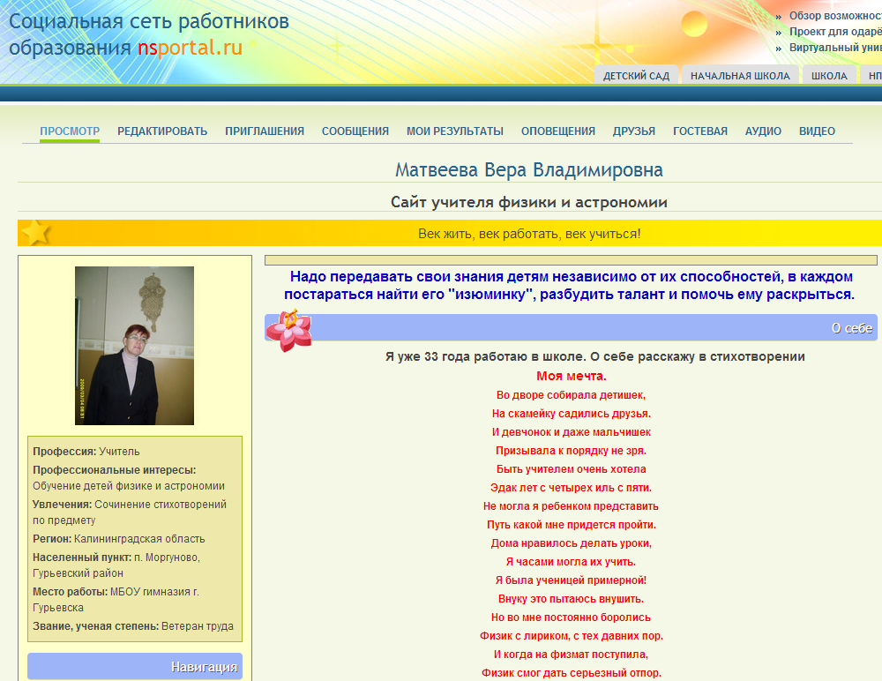

1. **Технология развития критического мышления.** Этапы данной технологии (вызов, осмысление, рефлексия) таковы, что можно использовать разнообразные методы и приемы: рассказ, систематизация знаний, активное чтение, ведение записей, поиск ответов, заполнение таблиц, работа в группах, творческая работа и другие. **Приведу выдержки из конспекта урока в 11 классе.**

**Тема: «Магнитные свойства вещества».** УМК линии Г. Я. Мякишева.

**Тип урока:** урок формирования новых знаний.

**Вид урока:** мультимедийный урок, состоящий из двух стандартных уроков по 45 минут.

**Методы обучения, методические приемы, педагогические технологии:** а) технология интеграции предметов и информационная технология; педагогика сотрудничества; б) эвристическое обучение с использованием дебатов; в) прием выхода за рамки своего учебного предмета, чтобы попросить помощи учеников как сотрудников в использовании компьютерной технологии; г) частично поисковые, исследовательские методы обучения; д) форма работы: групповая.

**Оборудование:** а) компьютерный класс в медиа центре гимназии; б) источники информации: Интернет, специальная литература по теме; в) дидактические средства обучения: базовые листы опроса для повторения материала, перечень тем для презентаций с планами, листы защиты презентации.

1. **Технология личностно-ориентированного обучения.** Личностно-ориентированный подход неразрывно связан с индивидуальным подходом, позволяет выявить показатели личностного роста на разных этапах учебной деятельности. Важен этап рефлексии, т.е. соотношение с показателями личностного роста: коммуникативного, кооперативного, личностного, интеллектуального. Происходит формирование умений систематизировать и выстраивать информацию в определенном порядке, самоопределение ученика в поиске и выборе информации, развитие мышления и творческого потенциала, интеллектуальный рост ученика, совершенствование своих коммуникативных навыков.
2. **Технология интеграции предметов.** В основе лежит принцип создания интегрированных систем знаний для представлений о целостной картине мира через сближение и связь наук, изучаемых учениками в школе. Может применяться технология в урочной и внеурочной деятельности. Развитие гибкости мышления ученика, его поисковой активности, самостоятельности. Происходит важное всестороннее развитие личности ученика, растет культура поведения.

**Приведу выдержки из конспекта урока в 10 классе гуманитарного профиля.**

**Тема**: «**Как логарифмы продлили жизнь астрономов»**. Естествознание: УМК линии И. Ю. Алексашиной. Математика: УМК линии Ш. А. Алимова.

**Тип урока:** интегрированный урок: математика, астрономия, биология, физика, изобразительное искусство, литература.

**Вид урока:**объяснительно-иллюстративный с элементами семинара.

**Материалы и оборудование:**

* Мультимедийное оборудование: компьютер, проектор, интерактивная доска, лазерная указка.
* Презентация к уроку, созданная учащимися.
* Дидактический раздаточный материал по математике для самостоятельной работы.
* Рабочие листы для составления конспекта по выступлениям учащихся.
* Модель технических приложений астрономической науки: модель планет Солнечной системы, созданная учащимися.
* Рисунки учащихся по теме урока о примерах логарифмической спирали.
* Кроссворды по теме «Логарифмы в естествознании и математике», созданные учащимися.

**Ведущий:** Изобретение логарифмов сыграло огромную роль в развитии техники вычисления. Оно повлияло на всю методику решения математических задач. Великий ученый, французский математик, физик, астроном, **Пьер Симон Лаплас (1740-1827) писал: "Изобретение логарифмов, сокращая вычисления нескольких месяцев в труд нескольких дней, словно удваивает жизнь астрономов".**

Он говорил об астрономах потому, что в те времена им приходилось выполнять наиболее сложные и утомительные вычисления.

**Учитель физики: Позвольте прочесть небольшое стихотворение собственного сочинения, написанное во время работы над данной темой.**

Мы знаем, математика – царица всех наук

И этому есть много разных подтверждений.

Без математики любой ученый как без рук

И эта связь наук не подлежит сомнению.

Желаем логарифмам долг отдать

И их значение, роль раскрыть в науках.

О тех, кто изобрел их, конечно, рассказать

И показать, как вычисления проводить без муки.

Ведь астрономам жизнь удвоили они

И блеск звезды, и расстояние можно оценить.

Чтобы не тратить на расчеты ночи, дни,

Сумели астрономы логарифмы применить.

Спираль логарифмическую видим в биологии,

Еще в галактиках порой встречается она.

В нее циклон закручен в метеорологии,

В природе роль спирали хорошо ясна.

И в век компьютеров никто не отменял

Ни логарифмы, ни расчеты с ними.

Таблицы логарифмов каждый применял,

Пускай позднее кажутся они чужими.

Спасибо Неперу, придумал логарифмы

И этим вычисления заметно упростил,

А Бригс таблицы десятичных логарифмов

Для применения в расчетах предложил.

**Ученик:** Ряд биологических форм и природных явлений хорошо соответствует логарифмической спирали. Размер витков логарифмической спирали постепенно увеличивается, но их форма остаётся неизменной. Прирост радиуса на единицу длины окружности постоянен. В результате этого свойства логарифмическая спираль появляется в определённых растущих формах, подобных раковинам моллюсков, шляпкам подсолнечников, спиралям циклонов и галактик.

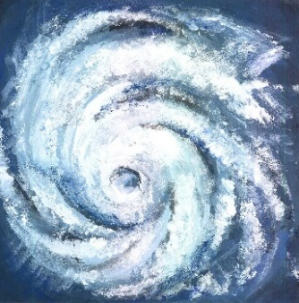 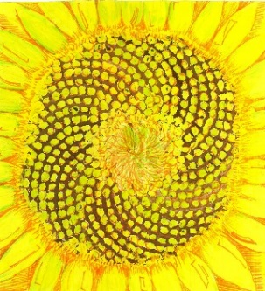 C:\Users\user\Desktop\Мои документы\Текущие конкурсы документы\Естествознание и логарифмы  новая совсем\Сканированные рисунки логарифмическая спираль\Зверева Мария раковина моллюска.tif

**Рисунки логарифмических спиралей в природе, сделанные ученицами 10 класса**

Данный урок участвовал во Всероссийском дистанционном конкурсе с международным участием «Лучший открытый урок» на сайте <http://www.xn--j1aaidmgm.net>.

* **Использование в воспитательной деятельности новаций в области общей педагогики и психологии**

|  |  |  |
| --- | --- | --- |
| **Наименование**  **методики,**  **технологии, новации** | **В каких классах**  **применяется** | **Успешность реализации**  **технологии** |
| **Технология личностно-**  **ориентированного**  **воспитания** | **7 -11 класс** | Рост сознательности, ответственности и активности ученика и его показателей личностного роста: коммуникативных, интеллектуальных,  личностных. |
| **Акмеологическая технология повышения качества социального воспитания**  «акме» - вершина, лик, совершенство человека | **7 -11 класс** | Рост духовно-нравственной культуры молодого поколения, его патриотизма, уважения к семейным ценностям, национальным традициям. Ученик стремится к своим вершинам, совершенству. |
| **Технология работы с портфолио ученика** | **9 -11 класс** | Ученик, собирая портфолио достижений, стремится к самосовершенствованию, достижению своих целей, решению проблем, становится самодостаточным. |
| **Технология формирования здорового образа жизни (ЗОЖ)** | **7 -11 класс** | Сохранение и развитие психического и физического здоровья детей. Накопление знаний о ЗОЖ и применение на практике. Выработка стиля поведения в соответствии с правилами ЗОЖ. |
| **Педагогика сотрудничества** | **7 -11 класс** | Развитие творческих способностей детей, возможности к самореа-  лизации. Ученик и учитель взаимодействуют как партнеры, дополняя и уважая друг друга. Растет авторитет родителей, неравнодушных к делам класса и гимназии. |

**В текущем учебном году на сайте:** <http://www.vot-zadachka.ru/> **во Всероссийском**

**дистанционном конкурсе презентаций – портфолио «Я – личность» участвовали 3 мои ученицы: Мельникова Мария из 10 класса, Анищенко Алевтина из 9 класса, Свердлова Алина из 9 класса, они признаны победителями и призерами.**

* **Здоровье сберегающие технологии**

Каждый учитель, стремясь к достижению учебных целей, должен помнить, что высокий уровень образовательной деятельности не должен достигаться в ущерб психическому и физическому здоровью ребенка. Помимо соблюдения гигиенических требований, очень важным считаю создание положительного эмоционального настроя на уроке, отсутствие физического и психического напряжения. Следующие технологии помогают обеспечить здоровье сбережение в образовательном процессе:

1. **Обеспечение гигиенически оптимальных условий образовательного процесса.** Критерии: обстановка и гигиена класса; разные виды учебной деятельности; место и длительность применения ТСО; чередование позы ученика; наличие моментов оздоровления; психологический климат; эмоциональные разрядки на уроке. Я часто использую физкультминутку на уроках и в средних, и в старших классах, используя сайт <http://lk.videouroki.net/>.
2. **Оптимальная организация учебного процесса и физической активности школьников.** Критерии: правильная организация урока; использование разных каналов восприятия детей; учет зоны работоспособности учащихся; распределение интенсивности умственной деятельности.
3. **Психолого-педагогический компонент.** Критерии: снятие эмоционального напряжения; создание благоприятного психологического климата; охрана здоровья и пропаганда здорового образа жизни; использование личностно-ориентированного подхода.
4. **Внедрение педагогики сотрудничества в учебно-воспитательную деятельность.** Критерии: приоритет воспитания над обучением; проявление гуманного отношения к детям; демократизация отношений.
5. **Применение уровневой дифференциации обучения.** Критерии: ориентация на обучение каждого ученика с учетом его индивидуальных возможностей и способностей; разработка особого подхода к оцениванию знаний учащихся.
6. **Наличие собственной методической системы учителя, апробированной в профессиональном сообществе**

Профессиональный рост учителя возможен только при постоянном взаимодействии с другими педагогами. Это позволяет критически оценить свою деятельность, взглянуть на нее со стороны, поэтому я с удовольствием перенимаю опыт коллег и делюсь своим.

* **Распространение собственного опыта в области повышения качества обучения и воспитания в 2011 – 2014 году**

**Уровень учреждения, муниципальный уровень**

* Публикации статей на сайте гимназии [gimnazium2.ucoz.ru](http://gimnazium2.ucoz.ru/) по итогам олимпиад, конкурсов, экскурсий, воспитательных мероприятий.
* Выступления на заседаниях кафедры естественных наук гимназии (ежегодно по плану работы).
* Подготовка и проведение предметных олимпиад по физике и астрономии I, II, III этапов Всероссийской олимпиады школьников.
* Подготовка экзаменационных материалов по физике и проведение зимней сессии в 10, 11 классах физико-математического профиля.
* Сбор материалов для проведения весной традиционного творческого экзамена по физике в 10 физико-математическом классе и 8 общеобразовательном классе.
* Организация и проведение выездных экскурсий по физике и астрономии. Работа группы «Музей на колесах».
* Подготовка выпускников 9 и 11 классов к итоговой аттестации в форме ГИА и ЕГЭ.
* Демонстрация «мастер – класса»: Творческий экзамен по физике: 10 класс «Посвящение 50-летию полета Ю. А. Гагарина в космос» (в рамках Международного года космонавтики).
* Игра «Поле чудес» по астрономии к 150 – летней годовщине создания толкового словаря Даля. «Изучаем Вселенную со словарем Даля». 8,10 класс.

**Региональный уровень**

* + Областной научно-практический семинар «Принципы и приемы педагогической техники». Выступление «Когнитивные и креативные методы в преподавании физики и астрономии» в КОИРО.
  + Областной семинар на базе МБОУ гимназии г. Гурьевска «Духовно – нравственное развитие и воспитание учащихся в урочной деятельности». **Открытый интегрированный урок по астрономии в 11 классе** **«Становление современной научной картины мира»**.
  + Областной семинар «Требования ФГОС основного общего образования и их реализация в преподавании курса физики» в КОИРО.
  + Областной семинар на базе МБОУ гимназии г. Гурьевска «Особенности преподавания физики, математики, информатики в условиях перехода на новые ФГОС». Он прошёл при поддержке Министерства образования Калининградской области и Института развития образования в рамках сетевого взаимодействия опорных школ по физико-математическому направлению. **Открытый интегрированный урок математики и астрономии в 10 классе гуманитарного профиля «Как логарифмы продлили жизнь астрономам».**
  + Конкурс ученических рефератов «Эврика 2013», подготовка победителя, работа на конкурсе.
  + Интеллектуально-спортивный марафон «Науки будущего», работа на марафоне, подготовка команды победителя.
  + Демонстрация «мастер – класса»: Творческий экзамен по физике: 8 класс «Пена: изучение и применение» с приглашением методиста Музея мирового Океана.
  + Игра «Поле чудес» по физике к 150 – летней годовщине создания толкового словаря Даля. «Изучаем механические волны со словарем Даля». 9 класс.
  + I школьная открытая научно-практическая физико-математическая конференция «Первые шаги в науке – 2014», подготовка победителя, работа на конференции.

**Всероссийский (федеральный) уровень. Публикация материалов на сайтах**

<http://pedsovet.org/>

* Методическая разработка творческого экзамена в 8 классе «Пена: изучение и применение».
* Презентация и методическая разработка к творческому экзамену в 10 классе «Посвящение полету человека в космос».
* Стихотворение «Моя мечта».
* Посвящение «физматикам». Вариант проведения заключительного урока в 11 физико-математическом классе.
* Итоговый лирический урок с физиками «Про Федота-стрельца, удалого физика – молодца». Много лет существует традиция завершать изучение физики в 11 физико-математическом классе «лирическим уроком».
* Творческий экзамен по физике в 10 классе "Физика в поэзии" по теме " Механические волны".

<http://pedmir.ru/>

Дополнительный материал к урокам физики, астрономии, естествознания для учащихся 7 - 11 классов. Стихи собственного сочинения. «Пишу стихи, чтобы науки изучать…».

<http://sonet.ucoz.ru/>

Реферат «Поэтический космос М. В. Ломоносова».

<http://videouroki.net/>

Конспект и презентация урока по физике в 7 классе по теме «Три состояния вещества. Различие в молекулярном строении газов, жидкостей, твердых тел».

<http://xn--80achddrlnpe7bi.xn--p1ai/>

МЕТОДКАБИНЕТ.РФ. Всероссийский интернет-проект «Педагогический опыт. Инновации, технологии, разработки». Разработка урока в 11 классе «Магнитные свойства вещества».

<http://nic-snail.ru/>

Центр дополнительного образования «Снейл», II Международная олимпиада «Теория и практика для педагога».

<http://festival.1september.ru/>

Всероссийский фестиваль педагогических идей «Открытый урок». 2012 -2013 год Представление педагогического опыта. Урок астрономии «Развитие представлений о солнечной системе».

**Участие в профессиональных конкурсах Всероссийского и международного уровня**

* **13 Всероссийский Интернет-педсовет:** Конкурс «1001 идея нестандартного учебного занятия с детьми». Идеи творческих экзаменов: «Пена: изучение и применение» и «Физика в поэзии» по теме «Механические волны» признаны победителями. Участие в конкурсе «Вселенная учитель».
* **Всероссийский педагогический конкурс разработок внеклассных мероприятий «Новые идеи»:** Внеклассное мероприятие «Красоты нашей Вселенной».
* **Всероссийский конкурс с международным участием «Педагогическая копилка»:** Сценарий игры «Поле чудес»: «Изучаем Вселенную со словарем Даля».
* **Творческий конкурс «Талантоха - 2»:** Коллективная работа: стихи учащихся по теме «Механические волны», две работы признаны призерами.
* **Центр Снейл:** Фотоконкурс «Один день из жизни учителя». Конкурс «Учитель в жизни каждого из нас» в рамках Фестиваля педагогического мастерства «Дистанционная волна», по итогам конкурса был создан сборник, в котором бал опубликован мой комментарий и размышления.
* **Всероссийский дистанционный конкурс «Компьютерный рисунок»:** две работы, посвященные В. Терешковой, признаны победителями.
* **Международный интернет-конкурс "Здравствуйте, дети!"** Номинация: конкурс фото - и видео презентаций, конкурсная работа «Стихи для любимых физматиков» Традиционное стихотворное посвящение ученикам физико-математического класса, заканчивающим школу, причем стихотворения собственного сочинения.
* **Всероссийский конкурс профессионального мастерства «Я –учитель».** «Стихотворение о коллективе единомышленников» и фотоальбом. Номинация «Наш педагогический коллектив». Работа признана победителем.
* **Всероссийский дистанционный конкурс с международным участием** «Лучшее внеклассное мероприятие». Сценарий игры «Поле чудес»: «Изучаем механические волны со словарем Даля». Работа заняла призовое третье место.
* **Всероссийский дистанционный конкурс с международным участием** «Лучшее портфолио педагога», на который была предоставлена моя работа в виде электронного портфолио с целью анализа и представления значимых профессиональных результатов обеспечения мониторинга профессионального роста учителя. Сайт: <http://xn--j1aaidmgm.net/>
* **Первая олимпиада педагогов «Современное образование»** Международный Институт Развития «Эко Про».
* **Всероссийский конкурс с международным участием «Лучший открытый урок»** Разработка урока **«**Как логарифмы продлили жизнь астрономов».

1. **Обеспечение непрерывности собственного профессионального развития**

* **Государственные и отраслевые награды**

|  |  |  |
| --- | --- | --- |
| **Награда** | **Основание** | **Год** |
| **Почетная грамота Министерства образования и науки Российской Федерации** | За значительные успехи в организации и совершенствовании учебного и воспитательного процессов, формирование интеллектуального, культурного и нравственного развития личности, большой личный вклад в практическую подготовку учащихся и воспитанников. | 2008 |
| **Грамота АНО «Центр развития молодежи»** | За организацию в образовательном учреждении международного дистанционного проекта «Эрудит – марафон учащихся». | 2011 |
| **Благодарственное письмо ФГБУК «Музей Мирового Океана»** | За активное участие в мероприятиях Музея Мирового Океана в дни Всемирной недели космоса-2012. | 2012 |
| **Сертификат Общероссийского проекта «Школа цифрового века»** | За применение в работе современных информационных технологий. | 2012 |
| **Благодарственное письмо Министерства образования Калининградской области** | За подготовку призера регионального этапа Всероссийской олимпиады школьников по физике в 2012 году. | 2012 |
| **Благодарственное письмо командования и личного состава войсковой части** | За вклад в дело духовно – нравственного и патриотического воспитания молодежи. | 2012 |
| **Благодарственное письмо Информационного центра по атомной энергии** | За участие в конкурсной комиссии очного этапа Всероссийского конкурса «Атомная наука и техника 2013». | 2013 |
| **Благодарность ФГБУК «Музей Мирового Океана»** | За активное участие в музейных мероприятиях, посвященных Дню космонавтики. | 2013 |
| **Диплом II Творческого конкурса «Талантоха – 2»** | За подготовку участников и призеров конкурса. | 2013 |
| **Благодарность проекта videouroki.net** | За активное участие в работе международного проекта для учителей | 2013 |
| **Благодарность проекта videouroki.net** | За подготовку победителей международного проекта videouroki.net. «Дистанционная олимпиада по физике 9 класс» | 2013 |
| **Благодарность проекта videouroki.net** | За подготовку победителей международного проекта videouroki.net «Дистанционная олимпиада по физике 10 класс» | 2013 |
| **Сертификат куратора от Центра развития мышления и интеллекта** | За успешное проведение мероприятия: Всероссийский дистанционный конкурс презентаций – портфолио «Я – личность» и подготовку трех победителей. | 2013 |
| **Благодарственное письмо регионального конкурса ученических рефератов «Эврика-2013»** | За подготовку победителя и особый вклад в организацию исследовательской деятельности учащихся. | 2013 |
| **Благодарственное письмо Информационного центра по атомной энергии** | За подготовку участника III этапа II регионального конкурса ученических рефератов по физике и математике «Эврика-2013». | 2013 |
| **Грамота Центра дополнительного образования Снейл** | За подготовку победителя в III международном конкурсе «День мамы». | 2013 |
| **Диплом НИС «Космонавт Виктор Пацаев» ФГБУК «Музей Мирового Океана»** | За успешное прохождение квеста «Космос, Земля, Океан». | 2013 |
| **Сертификат I открытой школьной научно – практической конференции «Первые шаги в науке -2014»** | За подготовку участника секции «Литературно – биографическая» | 2014 |
| **Благодарность ФГБУК «Музей Мирового Океана»** | За активное участие в «Астрономическом лектории – 2013» и в акции «Разговор с космосом – 2014», популяризацию научных знаний среди учащихся, многолетний творческий союз с Музеем Мирового Океана» | 2014 |
| **Благодарственное письмо организационного комитета олимпиады школьников БФУ имени И. Канта «Будущее с нами»** | За активное участие учеников в олимпиадном движении | 2014 |

Хочу добавить, что на основании Почетной грамоты Министерства образования и науки Российской Федерации мне присвоено звание «Ветеран труда» в 2012 году. В 2006 году была в числе первых учителей, победивших в конкурсе на получение денежного поощрения лучшими учителями в размере 50000 рублей.

* **Результативность участия в муниципальных, региональных и федеральных профессиональных конкурсах**

Участие в профессиональных конкурсах дает возможность реализовать мои педагогические идеи на практике, распространить педагогический опыт и внести свой вклад в повышение престижа труда учителя. Результаты показаны в таблице (Приложение3).

* **Участие в обучающих педагогических конференциях, семинарах и других мероприятиях**

Учитель, который хочет заинтересовать своим предметом учеников, хочет привить им любовь к учению, должен сам любить учиться. Тогда он будет интересен и востребован. В условиях постоянно обновляющейся системы образования необходимо все время меняться самому. Поэтому использую любую возможность, чтобы получить новые знания и опыт, которые стараюсь внедрить в образовательный и воспитательный процессы.

Участие в педагогических конференциях, семинарах и других мероприятиях отражено в таблице (Приложение 4).

* **Самообразование**

Особую роль в совершенствовании педагогического мастерства учителя играет самообразование, поскольку выбор темы, как правило, продиктован внутренней потребностью педагога в профессиональном росте, а также необходимостью решения важных на конкретном этапе педагогических задач.

**Тема моего самообразования:** Формирование универсальных учебных действий (УУД) у учащихся на уроках физики и других естественных дисциплин с применением современных образовательных технологий как средство реализации ФГОС.

**Причина выбора темы:** Повышение мотивации к изучению физики в профильных: физико-математических, химико-биологических классах; а также универсальных классах; естествознания в профильных гуманитарных классах; необходимость развития познавательного интереса, расширения знаний по физике и другим естественным дисциплинам с целью повышения качества знаний, развития личности учащихся, их творческих способностей. В рамках самообразования в настоящее время играет огромную роль одно из приоритетных направлений модернизации системы общего образования в 2013 - 2014 году в Калининградской области: развитие физико-математического образования. Гимназия города Гурьевска, в которой я работаю, коллектив педагогов создает нужные условия для реализации данного направления и я понимаю, что **повышение качества физико-математического образования возможно через предоставление дополнительных возможностей для одаренных детей и достижения каждым учащимся максимальных индивидуальных результатов.**

В рамках самообразования осваиваю дистанционное сопровождение и обучение. Для этого традиционно использую возможности электронной почты, мой электронный адрес [vera.matveeva.1956@mail.ru](http://e.mail.ru/messages/inbox/), что я применяю активно в 9 – 11 классах. В текущем учебном году мною создан сайт, который я планирую использовать для создания дополнительного образовательного пространства, адрес сайта: <http://nsportal.ru/matveeva-vera-vladimirovna>.

* **Экспертная деятельность**

|  |  |
| --- | --- |
| **Форма работы в рамках экспертизы** | **Год** |
| Эксперт по проверке письменных работ учащихся в рамках государственной итоговой аттестации по физике в 9 классе | 2011 - 2012 |
| Эксперт региональной предметной комиссии ЕГЭ по физике в 11 классе | 2009 -2013 |
| Включена в состав педагогов для осуществления оценки профессиональной компетентности педагогических работников на первую и высшую квалификационную категорию Калининградской области | 2012  Сделано 19 экспертиз документов педагогических работников |
| Председатель жюри II(муниципального) этапа Всероссийской олимпиады школьников по астрономии | 2009 -2013 |
| Член жюри III (регионального) этапа Всероссийской олимпиады школьников по астрономии | 2009 -2013 |
| Член конкурсной комиссии очного этапа Всероссийского конкурса «Атомная наука и техника 2013» | 2013 |
| Член жюри I открытой школьной научно – практической конференции «Первые шаги в науке -2014» | 2014 |